ПЛАН ЗАСТРОЙКИ
по компетенции «Вожатская деятельность»
Регионального этапа чемпионата

2024 г.

11 м
6,3 м
10 м
11,75 м
Конкурсная площадка
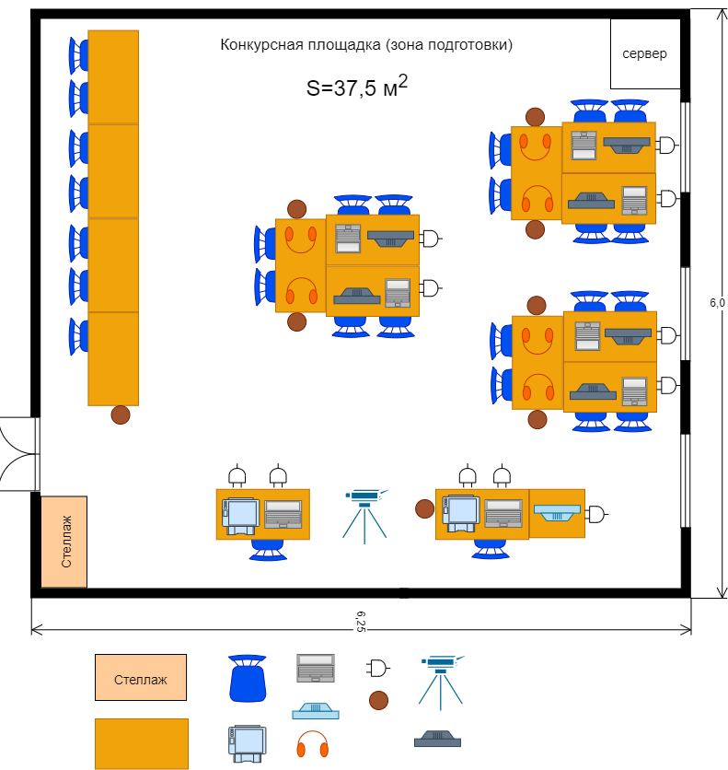

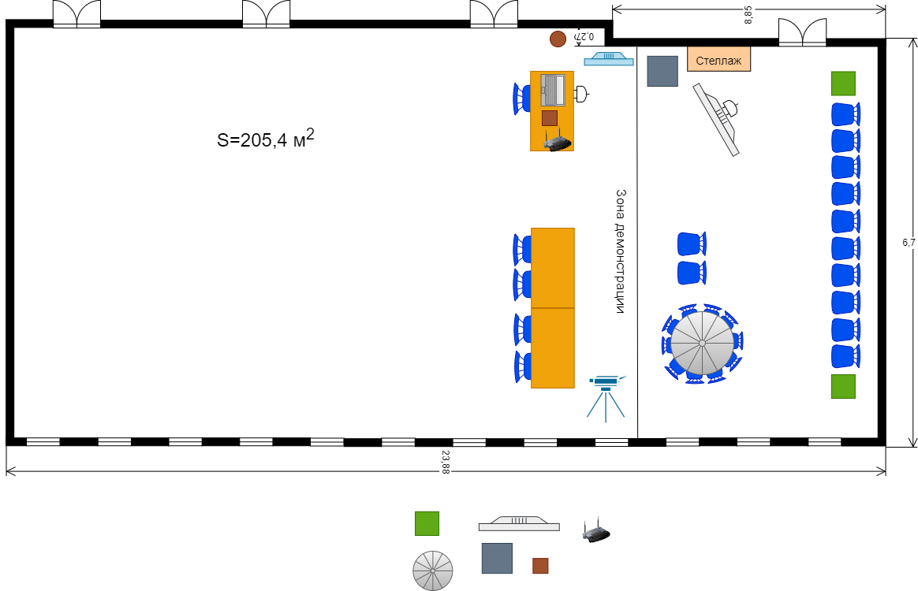
Комната конкурсантов
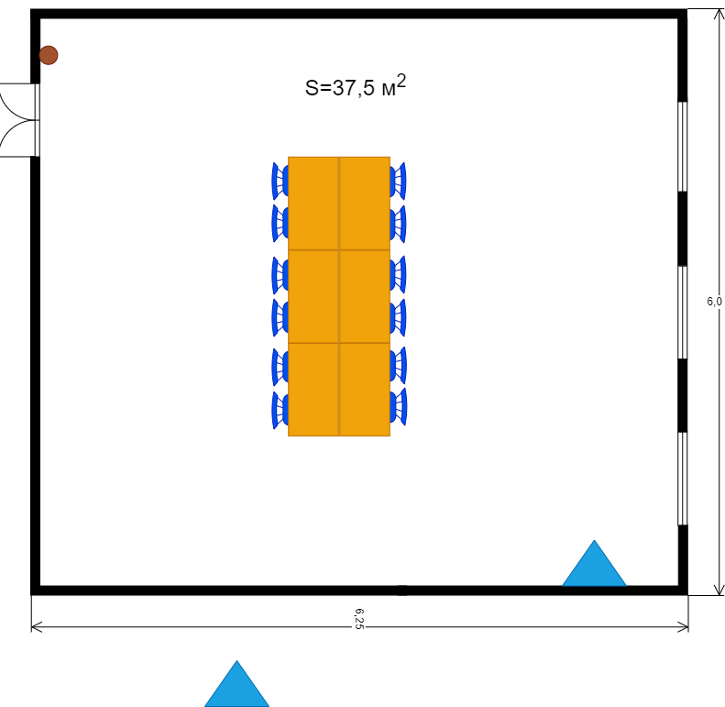

Комната экспертов и зона работы главного эксперта
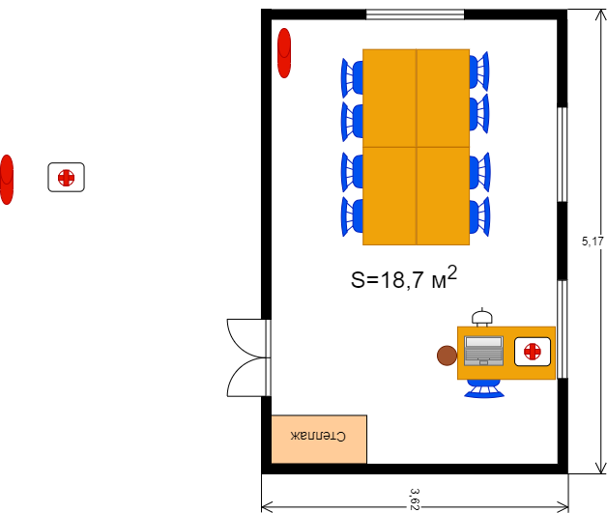
Условные обозначения
 | Стена (h=1м) |  | МФУ |  | Аптечка
 | Дверь |  | Ноутбук |  | Кулер с водой
 | Таймер |  | Персональный компьютер |  | Мусорная корзина
 | Стол |  | Стул |  | Розетка 220В
 | Круглый  стол-пазл |  | Наушники |  | Огнетушитель
 | Стеллаж |  | Интерактивная панель |  | Радио-микрофоны
 | Пуф |  | Веб-камера |  | Микшер
 | Колонка

